Министерство транспорта Российской Федерации

Федеральное государственное автономное образовательное

учреждение высшего образования

«Российский университет транспорта»

(ФГАОУ ВО РУТ(МИИТ), РУТ (МИИТ)

Институт транспортной техники и систем управления

Кафедра «Управление и защита информации»

Практическая работа № 4

по дисциплине: «Информатика»

на тему: «Логические задачи в Microsoft Office Excel»

Выполнил: ст. гр. ТУУ-111

Сойка С.А

Вариант №6

19.10.2022

(дата выполнения)

Проверил: к.т.н., доц. Сафронов А.И.

23.10.2022

(дата приёмки)

Москва – 2022 г.

**1. Цель работы.**

Приобретение базовых навыков работы с условным оператором (ЕСЛИ) электронной таблицы Microsoft Office Excel. Закрепление на практике идей и методов организации разветвляющегося вычислительного процесса. Применение на практике знаний, умений и навыков алгоритмизации, а также изображения блок-схем составленных алгоритмов программ. Исследование базовых подходов к моделированию задачи.

**2. Формулировка задачи.**

Сформировать на базе инверсной логики на первом листе таблицы Microsoft Office Excel решение задачи по определению действия автомобиля в зависимости от сигнала светофора (если горит зеленый – ехать, желтый – приготовиться, красный – стоять).

Сформировать на базе инверсной логики на втором листе таблицы Microsoft Office Excel решение задачи по определению приема пищи в зависимости от времени (если сейчас 9 часов – то завтрак, 14 часов – обед, 19 часов - ужин).

Сформировать на базе прямой логики на третьем листе таблицы Microsoft Office Excel решение задачи по определению сезона года в зависимости от месяца.

Решить индивидуальную задачу: предусмотреть ответ словами на введенное двухзначное число, заканчивающееся либо нулем, либо пятеркой, использовать прямую логику, предусмотреть возможность ошибочного ввода.

**3. Блок-схема алгоритма.**

Схема алгоритма на листе 1:

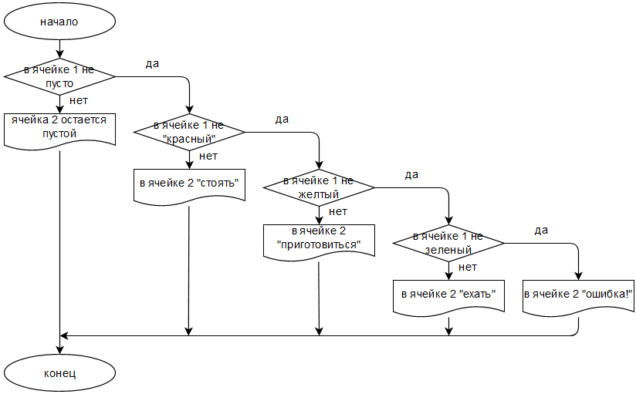

Схема алгоритма на листе 2:

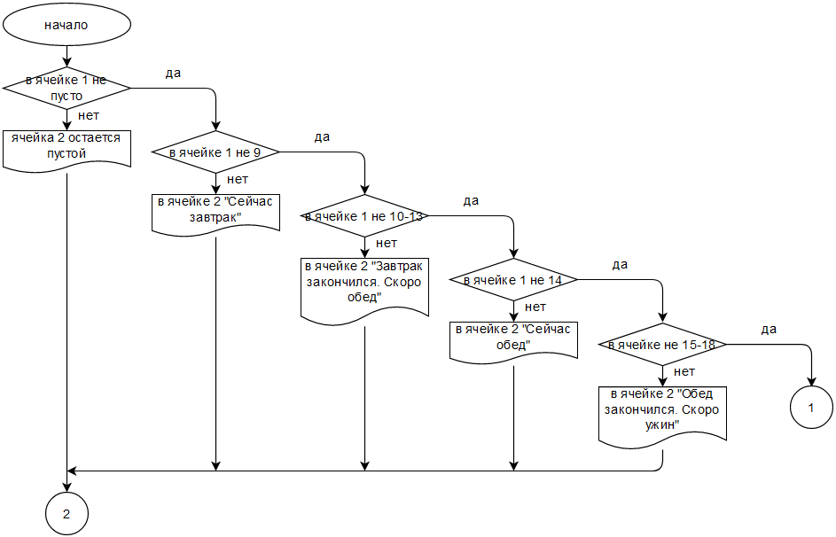

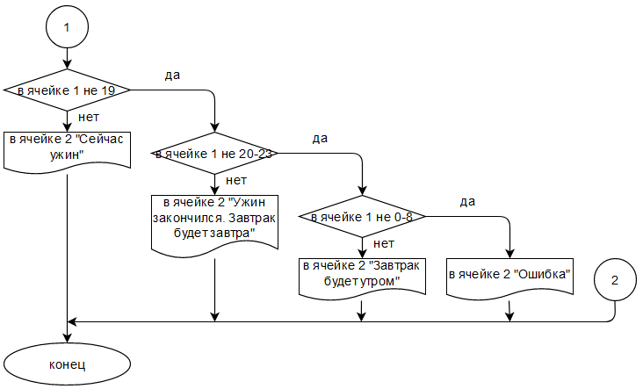

Схема алгоритма на листе 3:

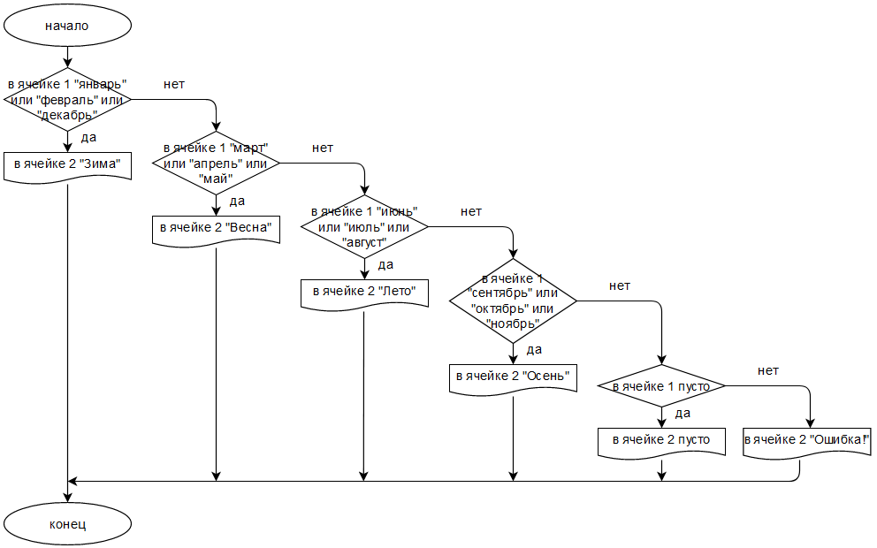

Схема алгоритма на листе 4:

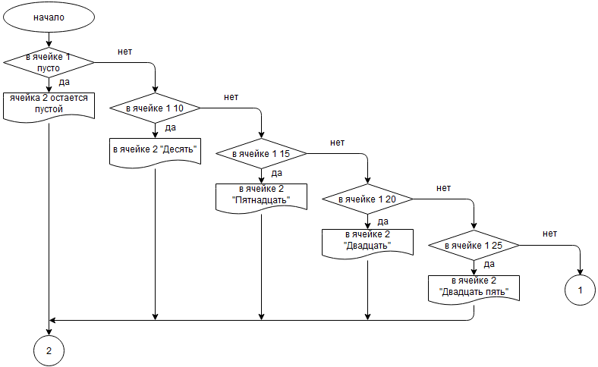

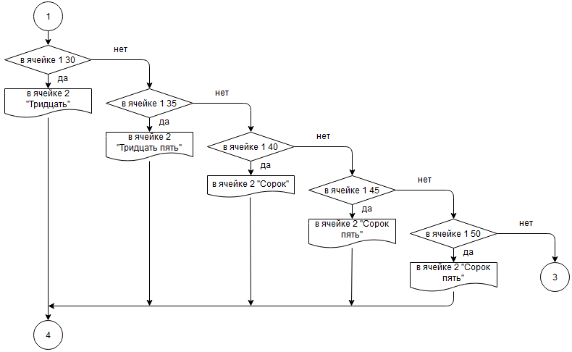

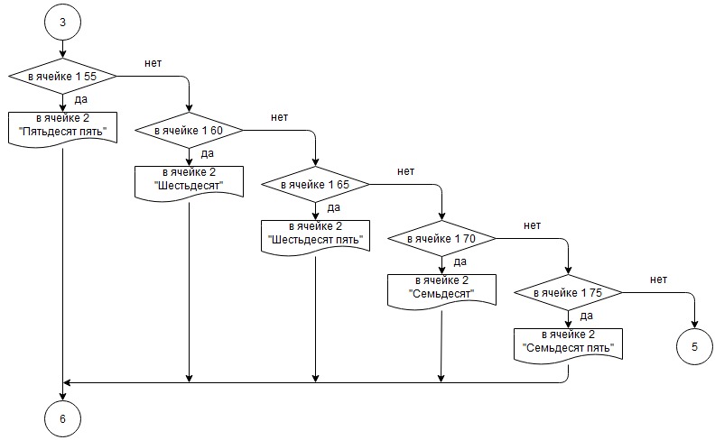

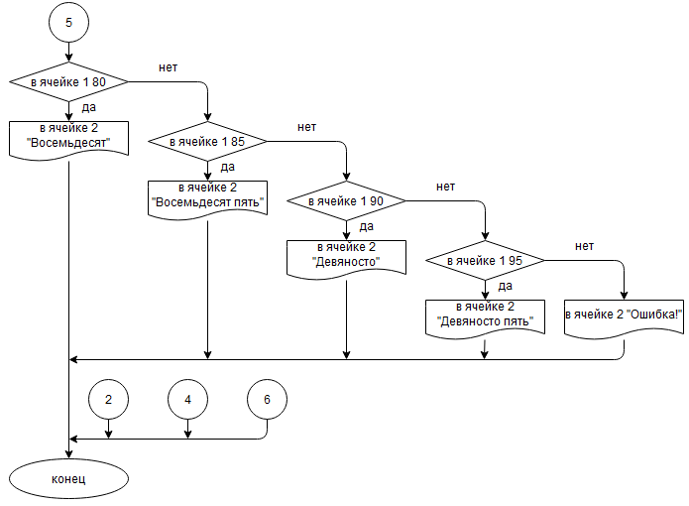

**4. Подбор тестовых примеров.**

Для подбора тестовых примеров проверим всевозможные варианты вывода во второй ячейке.

**5. Листинг (код) программы.**

Код на листе 1:

=ЕСЛИ(НЕ(ЕПУСТО(B3));ЕСЛИ(НЕ(СТРОЧН(B3)="красный");ЕСЛИ(НЕ(ИЛИ(СТРОЧН(B3)="желтый";СТРОЧН(B3)="жёлтый"));ЕСЛИ(НЕ(ИЛИ(СТРЧН(B3)="зеленый";СТРОЧН(B3)="зелёный"));"ошибка!";"ехать");"приготовиться");"стоять");"")

Код на листе 2:

=ЕСЛИ(НЕ(ЕПУСТО(E3));ЕСЛИ(НЕ(E3=9);ЕСЛИ(НЕ(ИЛИ(E3=10;E3=11;E2=12;E3=13));ЕСЛИ(НЕ(E3=14);ЕСЛИ(НЕ(ИЛИ(E3=15;E3=16;E3=17;E3=18));ЕСЛИ(НЕ(E3=19);ЕСЛИ(НЕ(ИЛИ(E3=20;E3=21;E3=22;E3=23));ЕСЛИ(НЕ(И(E3>=0;E3<=8));"Ошибка";"Завтрак будет утром");"Ужин закончился. Завтрак будет завтра");"Сейчас ужин");"Обед закончился. Скоро ужин");"Сейчас обед");"Завтрак закончился. Скоро обед");"Сейчас завтрак");"")

Код на листе 3:

=ЕСЛИ(ИЛИ(СТРОЧН(B3)="декабрь";СТРОЧН(B3)="январь";СТРОЧН(B3)="февраль");"Зима";ЕСЛИ(ИЛИ(СТРОЧН(B3)="март";СТРОЧН(B3)="апрель";СТРОЧН(B3)="май");"Весна";ЕСЛИ(ИЛИ(СТРОЧН(B3)="июнь";СТРОЧН(В3)="июль";СТРОЧН(B3)="август");"Лето";ЕСЛИ(ИЛИ(СТРОЧН(B3)="сентябрь";СТРОЧН(B3)="октябрь";СТРОЧН(B3)="ноябрь");"Осень";ЕСЛИ(ЕПУСТО(B3);"";"Ошибка!")))))

Код на листе 4:

=ЕСЛИ(ЕПУСТО(B3);"";ЕСЛИ(B3=10;"Десять";ЕСЛИ(B3=15;"Пятнадцать";ЕСЛИ(B3=20;"Двадцать";ЕСЛИ(B3=25;"Двадцатьпять";ЕСЛИ(B3=30;"Тридцать";ЕСЛИ(B3=352;"Тридцатьпять";ЕСЛИ(B3=40;"Сорок";ЕСЛИ(B3=45;"Сорок пять";ЕСЛИ(B3=50;"Пятьдесят";ЕСЛИ(B3=55;"Пятьдесятпять";ЕСЛИ( В3=60;"Шестьдесят";ЕСЛИ(B3=65;"Шестьдесят пять";ЕСЛИ(B3=70;"Семьде сят";ЕСЛИ(B3=75;"Семьдесят пять";ЕСЛИ(B3=80;"Восемьдесят";ЕСЛИ(B3= 85;"Восемьдесят пять";ЕСЛИ(B3=90;"Девяносто";ЕСЛИ(B3=95;"Девяносто п ять ";"Ошибка!")))))))))))))))))))

**6. Расчет тестовых примеров на ПК.**

Тестовый пример на 1 листе:

Тестовый пример на 2 листе:

Тестовый пример на 3 листе:

Тестовый пример на 4 листе:

**7. Вывод.**

В ходе практической работы я приобрела навыки работы с условным оператором (ЕСЛИ) в Microsoft Office Excel, составления блок-схем.